**SISTEM PERPUSTAKAAN SEKOLAH**

1. Tabel Buku

|  |  |  |  |  |
| --- | --- | --- | --- | --- |
| ID Buku | Judul Buku | Penulis | Kategori | Stok |
| 1 | Algoritma dan Pemrograman | Andi Wijaya | Teknologi | 5 |
| 2 | Dasar-dasar Database | Budi Santoso | Teknologi | 7 |
| 3 | Matematika Diskrit | Rina Sari | Matematika | 4 |
| 4 | Sejarah Dunia | John Smith | Sejarah | 3 |
| 5 | Pemrograman Web dengan PHP | Eko Prasetyo | Teknologi | 8 |
| 6 | Sistem Operasi | Dian Kurniawan | Teknologi | 6 |
| 7 | Jaringan Komputer | Ahmad Fauzi | Teknologi | 5 |
| 8 | Cerita Rakyat Nusantara | Lestari Dewi | Sastra | 9 |
| 9 | Bahasa Inggris untuk Pemula | Jane Doe | Bahasa | 10 |
| 10 | Biologi Dasar | Budi Rahman | Sains | 7 |
| 11 | Kimia Organik | Siti Aminah | Sains | 5 |
| 12 | Teknik Elektro | Ridwan Hakim | Teknik | 6 |
| 13 | Fisika Modern | Albert Einstein | Sains | 4 |
| 14 | Manajemen Waktu | Steven Covey | Pengembangan | 8 |
| 15 | Strategi Belajar Efektif | Tony Buzan | Pendidikan | 6 |

1. Tabel Siswa

|  |  |  |
| --- | --- | --- |
| ID Siswa | Nama | Kelas |
| 1 | Andi Saputra | X-RPL |
| 2 | Budi Wijaya | X-TKJ |
| 3 | Citra Lestari | XI-RPL |
| 4 | Dewi Kurniawan | XI-TKJ |
| 5 | Eko Prasetyo | XII-RPL |
| 6 | Farhan Maulana | XII-TKJ |
| 7 | Gita Permata | X-RPL |
| 8 | Hadi Sucipto | X-TKJ |
| 9 | Intan Permadi | XI-RPL |
| 10 | Joko Santoso | XI-TKJ |
| 11 | Kartika Sari | XII-RPL |
| 12 | Lintang Putri | XII-TKJ |
| 13 | Muhammad Rizky | X-RPL |
| 14 | Novi Andriana | X-TKJ |
| 15 | Olivia Hernanda | XI-RPL |

1. Tabel Peminjaman

|  |  |  |  |  |  |
| --- | --- | --- | --- | --- | --- |
| ID Peminjaman | ID Siswa | ID Buku | Tanggal Pinjam | Tanggal Kembali | Status |
| 1 | 11 | 2 | 2025-02-01 | 2025-02-08 | Dipinjam |
| 2 | 2 | 5 | 2025-01-28 | 2025-02-04 | Dikembalikan |
| 3 | 3 | 8 | 2025-02-02 | 2025-02-09 | Dipinjam |
| 4 | 4 | 10 | 2025-01-30 | 2025-02-06 | Dikembalikan |
| 5 | 5 | 3 | 2025-01-25 | 2025-02-01 | Dikembalikan |
| 6 | 15 | 7 | 2025-02-01 | 2025-02-08 | Dipinjam |
| 7 | 7 | 1 | 2025-01-29 | 2025-02-05 | Dikembalikan |
| 8 | 8 | 9 | 2025-02-03 | 2025-02-10 | Dipinjam |
| 9 | 13 | 4 | 2025-01-27 | 2025-02-03 | Dikembalikan |
| 10 | 10 | 11 | 2025-02-01 | 2025-02-08 | Dipinjam |

**TUGAS**

1. Buatlah database dengan nama db_perpus.

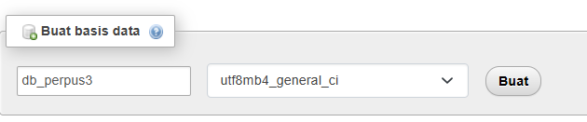

1. Buatlah table buku, siswa dan peminjaman.

CREATE TABLE buku (

id_buku INT PRIMARY KEY AUTO_INCREMENT,

judul_buku VARCHAR(25),

penulis VARCHAR(25),

kategori VARCHAR(10),

stok INT

);

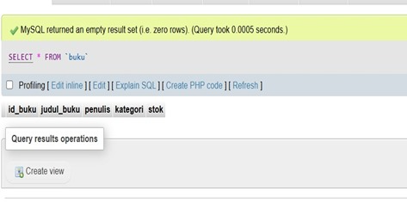

CREATE TABLE siswa (

id_siswa INT PRIMARY KEY AUTO_INCREMENT,

nama VARCHAR(25),

kelas VARCHAR(50)

);

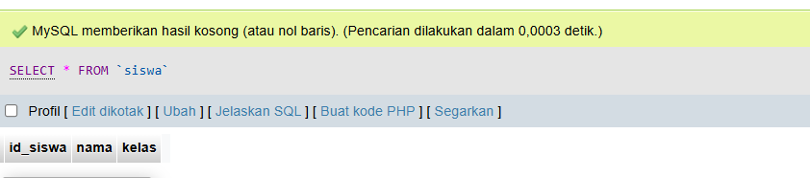

CREATE TABLE peminjaman (

id_peminjaman INT PRIMARY KEY,

id_siswa INT,

id_buku INT,

tanggal_pinjam DATE,

tanggal_kembali DATE,

status ENUM('Dipinjam', 'Dikembalikan')

);

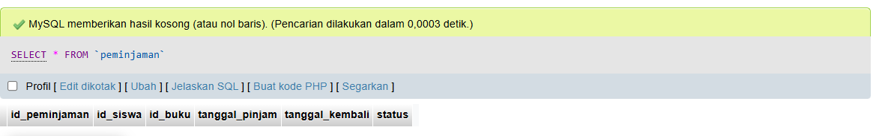

1. Input 5 record di setiap table menggunakan query INSERT.

INSERT INTO buku (judul_buku, penulis, kategori, stok) VALUES

('Algoritma dan Pemrograman', 'Andi Wijaya', 'Teknologi', 5),

('Dasar-dasar Database', 'Budi Santoso', 'Teknologi', 7),

('Matematika Diskrit', 'Rina Sari', 'Matematika', 4),

('Sejarah Dunia', 'John Smith', 'Sejarah', 3),

('Pemrograman Web dengan PHP', 'Eko Prasetyo', 'Teknologi', 8);

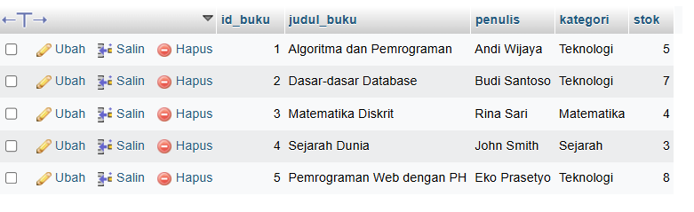

INSERT INTO peminjaman (id_peminjaman, id_siswa, id_buku, tanggal_pinjam, tanggal_kembali, status) VALUES

(1, 11, 2, '2025-02-01', '2025-02-08', 'Dipinjam'),

(2, 2, 5, '2025-01-28', '2025-02-04', 'Dikembalikan'),

(3, 3, 8, '2025-02-02', '2025-02-09', 'Dipinjam'),

(4, 4, 10, '2025-01-30', '2025-02-06', 'Dikembalikan'),

(5, 5, 3, '2025-01-25', '2025-02-01', 'Dikembalikan');

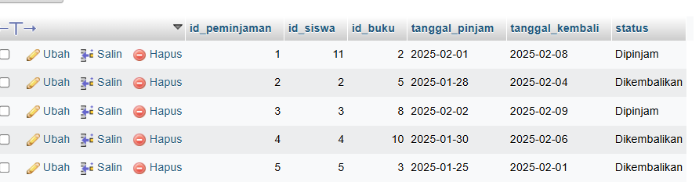

INSERT INTO siswa (nama_siswa, kelas) VALUES

('Andi Saputra', 'X-RPL'),

('Budi Wijaya', 'X-TKJ'),

('Citra Lestari', 'XI-RPL'),

('Dewi Kurniawan', 'XI-TKJ'),

('Eko Prasetyo', 'XII-RPL');

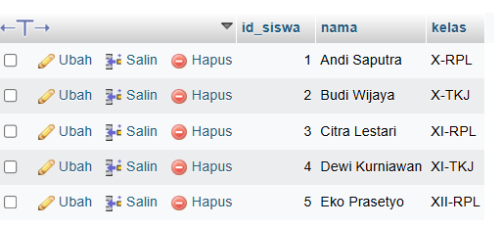

1. Input 10 record di setiap table menggunakan stored procedure INSERT.

Table 1

DELIMITER //

CREATE PROCEDURE InsertBuku()

BEGIN

INSERT INTO buku (judul_buku, penulis, kategori, stok) VALUES

('Sistem Operasi', 'Dian Kurniawan', 'Teknologi', 6),

('Jaringan Komputer', 'Ahmad Fauzi', 'Teknologi', 5),

('Cerita Rakyat Nusantara', 'Lestari Dewi', 'Sastra', 9),

('Bahasa Inggris untuk Pemula', 'Jane Doe', 'Bahasa', 10),

('Biologi Dasar', 'Budi Rahman', 'Sains', 7),

('Kimia Organik', 'Siti Aminah', 'Sains', 5),

('Teknik Elektro', 'Ridwan Hakim', 'Teknik', 6),

('Fisika Modern', 'Albert Einstein', 'Sains', 4),

('Manajemen Waktu', 'Steven Covey', 'Pengembangan', 8),

('Strategi Belajar Efektif', 'Tony Buzan', 'Pendidikan', 6);

END //

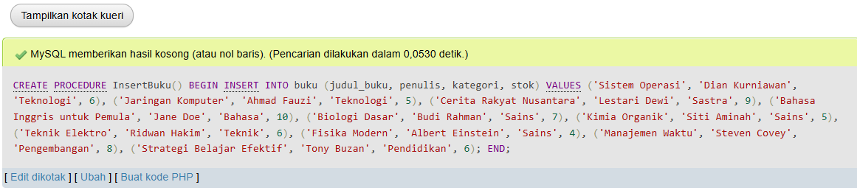

Table 2

DELIMITER $$

CREATE PROCEDURE INSERTpeminjaman()

BEGIN

INSERT INTO peminjaman (id_siswa, id_buku, tanggal_pinjam, tanggal_kembali, status) VALUES

(11, 2, '2025-02-01', '2025-02-08', 'Dipinjam'),

(2, 5, '2025-01-28', '2025-02-04', 'Dikembalikan'),

(3, 8, '2025-02-02', '2025-02-09', 'Dipinjam'),

(4, 10, '2025-01-30', '2025-02-06', 'Dikembalikan'),

(5, 3, '2025-01-25', '2025-02-01', 'Dikembalikan'),

(15, 7, '2025-02-01', '2025-02-08', 'Dipinjam'),

(7, 1, '2025-01-29', '2025-02-05', 'Dikembalikan'),

(8, 9, '2025-02-03', '2025-02-10', 'Dipinjam'),

(13, 4, '2025-01-27', '2025-02-03', 'Dikembalikan'),

(10, 11, '2025-02-01', '2025-02-08', 'Dipinjam');

END $$

DELIMITER ;

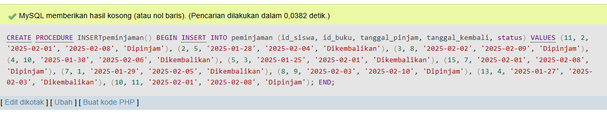

Table 3

DELIMITER $$

CREATE PROCEDURE INSERTsiswa()

BEGIN

INSERT INTO siswa (nama_siswa, kelas) VALUES

('Farhan Maulana', 'XII-TKJ'),

('Gita Permata', 'X-RPL'),

('Hadi Sucipto', 'X-TKJ'),

('Intan Permadi', 'XI-RPL'),

('Joko Santoso', 'XI-TKJ'),

('Kartika Sari', 'XII-RPL'),

('Lintang Putri', 'XII-TKJ'),

('Muhammad Rizky', 'X-RPL'),

('Novi Andriana', 'X-TKJ'),

('Olivia Hernanda', 'XI-RPL');

END $$

DELIMITER ;

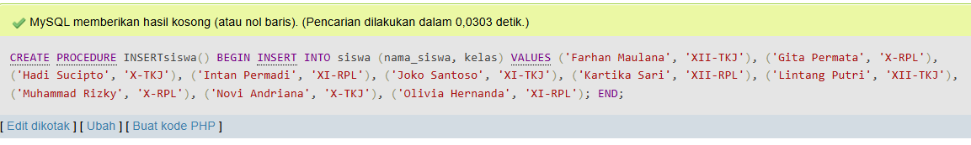

1. Buatlah stored procedure UPDATE, DELETE di setiap table.

Table 1 (buku)

-Update

DELIMITER //

CREATE PROCEDURE UpdateBuku(

IN Id_BukuBaru INT,

IN JudulBukuBaru VARCHAR(50),

IN PenulisBaru VARCHAR(20),

IN KategoriBaru VARCHAR(20),

IN StokBaru INT

)

BEGIN

UPDATE buku

SET judul_buku = JudulBukuBaru,

penulis = PenulisBaru,

kategori = KategoriBaru,

stok = StokBaru

WHERE id_buku = Id_BukuBaru;

END //

-Delete

DELIMITER //

CREATE PROCEDURE DeleteBuku(

IN Id_BukuBaru INT

)

BEGIN

DELETE FROM buku WHERE id_buku = Id_BukuBaru;

END //

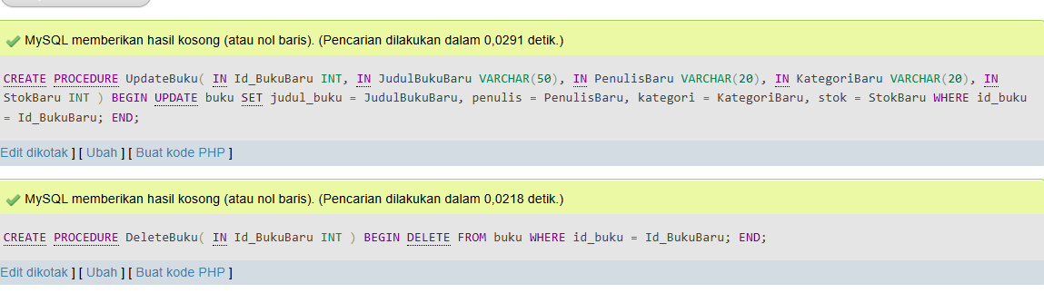

Table 2 (peminjaman)

-Update

DELIMITER $$

CREATE PROCEDURE UpdatePeminjaman(

IN p_id_peminjaman INT,

IN p_id_siswa INT,

IN p_id_buku INT,

IN p_tanggal_pinjam DATE,

IN p_tanggal_kembali DATE,

IN p_status VARCHAR(15) -- ENUM diganti ke VARCHAR karena tidak bisa di parameter prosedur

)

BEGIN

UPDATE peminjaman

SET id_siswa = p_id_siswa,

id_buku = p_id_buku,

tanggal_pinjam = p_tanggal_pinjam,

tanggal_kembali = p_tanggal_kembali,

status = p_status

WHERE id_peminjaman = p_id_peminjaman;

END $$

DELIMITER ;

-Delete

DELIMITER $$

CREATE PROCEDURE DeletePeminjaman(

IN p_id_peminjaman INT

)

BEGIN

DELETE FROM peminjaman WHERE id_peminjaman = p_id_peminjaman;

END $$

DELIMITER ;

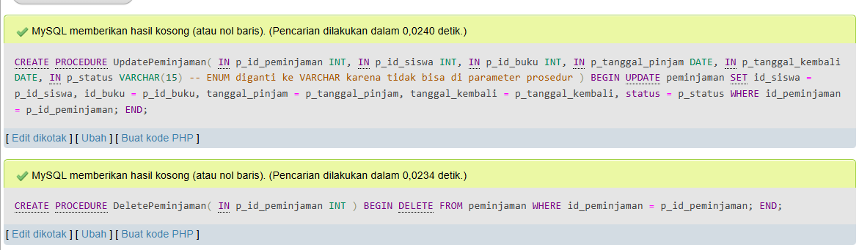

Table 3(siswa)

DELIMITER $$

CREATE PROCEDURE UpdateSiswa(

IN p_id_siswa INT,

IN p_nama_siswa VARCHAR(100),

IN p_kelas VARCHAR(20)

)

BEGIN

UPDATE siswa

SET nama_siswa = p_nama_siswa,

kelas = p_kelas

WHERE id_siswa = p_id_siswa;

END $$

DELIMITER ;

DELIMITER $$

CREATE PROCEDURE DeleteSiswa(

IN p_id_siswa INT

)

BEGIN

DELETE FROM siswa WHERE id_siswa = p_id_siswa;

END $$

DELIMITER ;

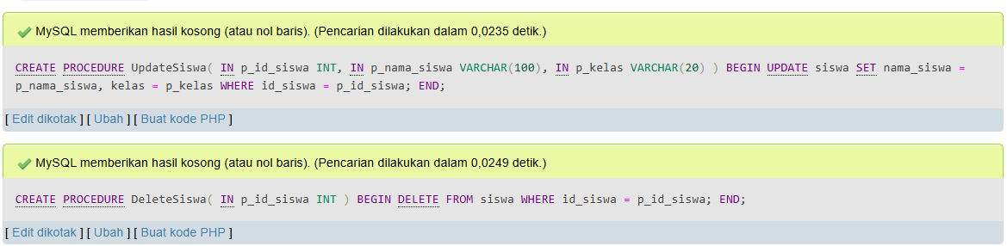

1. Buatlah stored procedure untuk menampilkan seluruh record di setiap table.

Table 1 (buku)

DELIMITER $$

CREATE PROCEDURE GetAllBuku()

BEGIN

SELECT * FROM buku;

END $$

DELIMITER ;

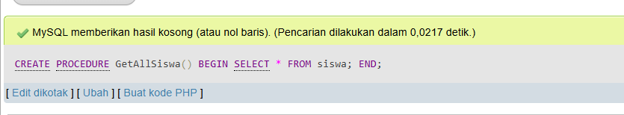

Table 2 (peminjaman)

DELIMITER $$

CREATE PROCEDURE GetAllPeminjaman()

BEGIN

SELECT * FROM peminjaman;

END $$

DELIMITER ;

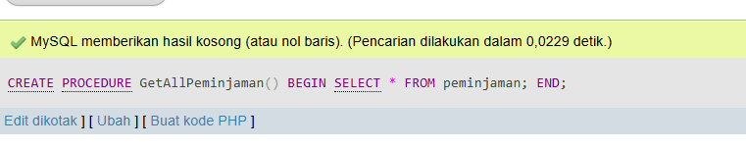

Table 3 (siswa)

DELIMITER $$

CREATE PROCEDURE GetAllSiswa()

BEGIN

SELECT * FROM siswa;

END $$

DELIMITER ;

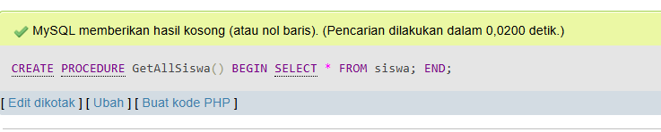

1. Stok buku pada saat dipinjam berkurang secara otamatis.

DELIMITER $$

CREATE TRIGGER KurangiStokBuku

AFTER INSERT ON peminjaman

FOR EACH ROW

BEGIN

UPDATE buku

SET stok = stok - 1

WHERE id_buku = NEW.id_buku;

END $$

DELIMITER ;

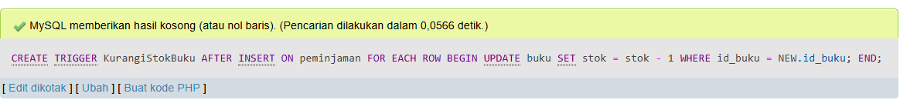

1. Stok buku pada saat dikembalikan bertambah secara otomatis.

DELIMITER $$

CREATE TRIGGER TambahStokBuku

AFTER UPDATE ON peminjaman

FOR EACH ROW

BEGIN

IF NEW.status = 'Dikembalikan' AND OLD.status != 'Dikembalikan' THEN

UPDATE buku

SET stok = stok + 1

WHERE id_buku = NEW.id_buku;

END IF;

END $$

DELIMITER ;

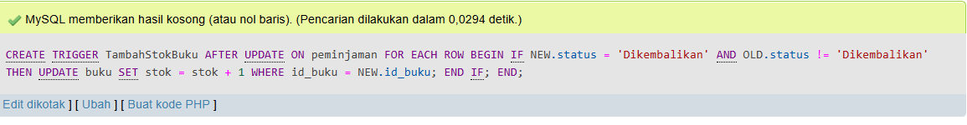

1. Buatlah stored procedure untuk mengembalikan buku dan gunakan tanggal pengembalian sesuai dengan tanggal saat mengembalikan (CURRENT DATE).

DELIMITER $$

CREATE PROCEDURE KembalikanBuku(

IN p_id_peminjaman INT

)

BEGIN

-- Update status peminjaman menjadi 'Dikembalikan' dengan tanggal kembali = CURRENT_DATE

UPDATE peminjaman

SET status = 'Dikembalikan',

tanggal_kembali = CURRENT_DATE

WHERE id_peminjaman = p_id_peminjaman;

-- Tambah stok buku kembali

UPDATE buku

SET stok = stok + 1

WHERE id_buku = (SELECT id_buku FROM peminjaman WHERE id_peminjaman = p_id_peminjaman);

END $$

DELIMITER ;

Manggilnya

CALL KembalikanBuku(1);

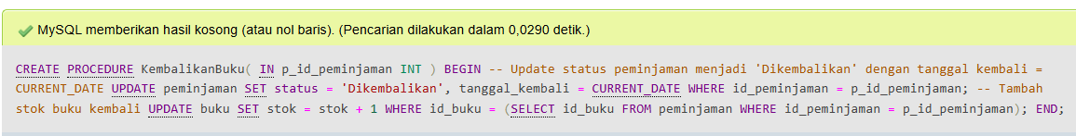

1. Buatlah stored procedure untuk menampilkan daftar siswa yang pernah meminjam buku.

DELIMITER $$

CREATE PROCEDURE DaftarSiswaPeminjam()

BEGIN

SELECT DISTINCT s.id_siswa, s.nama_siswa, s.kelas

FROM siswa s

JOIN peminjaman p ON s.id_siswa = p.id_siswa;

END $$

DELIMITER ;

Cara manggilnya

CALL DaftarSiswaPeminjam();

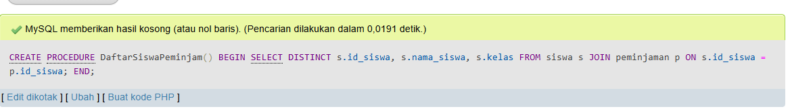

1. Buatlah stored procedure untuk menampilkan semua siswa, termasuk yang tidak pernah meminjam buku.

DELIMITER $$

CREATE PROCEDURE DaftarSeluruhSiswa()

BEGIN

SELECT s.id_siswa, s.nama_siswa, s.kelas,

IFNULL(COUNT(p.id_peminjaman), 0) AS total_peminjaman

FROM siswa s

LEFT JOIN peminjaman p ON s.id_siswa = p.id_siswa

GROUP BY s.id_siswa, s.nama_siswa, s.kelas;

END $$

DELIMITER ;

Manggilnya : CALL DaftarSeluruhSiswa();

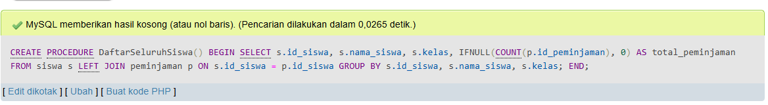

1. Buatlah stored procedure untuk menampilkan semua buku, termasuk yang belum pernah dipinjam.

DELIMITER $$

CREATE PROCEDURE DaftarSeluruhBuku()

BEGIN

SELECT b.id_buku, b.judul_buku, b.penulis, b.kategori, b.stok,

IFNULL(COUNT(p.id_peminjaman), 0) AS total_dipinjam

FROM buku b

LEFT JOIN peminjaman p ON b.id_buku = p.id_buku

GROUP BY b.id_buku, b.judul_buku, b.penulis, b.kategori, b.stok;

END $$

DELIMITER ;

Manggilnya:

CALL DaftarSeluruhBuku();

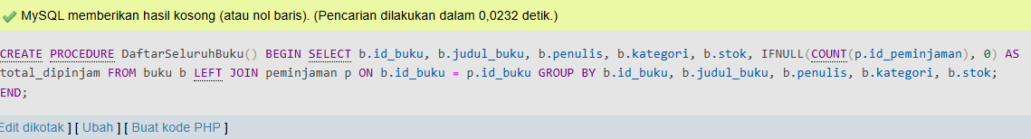

**SUMYAR**

**XI RPL 1**

**~ PUSH File SQL ke gitHub dengan nama repository Database-Pepustakaan-Sekolah ~**